《数据库系统原理》实验报告
（实验名称 ：实验3 SQL安全性 ）

专 业 英语
班 级 1902
学 号 3190105959
学生姓名 宁若汐
指导老师 林怀忠

浙江大学
2022 年 5 月 29 日
一、实验目的
1. 掌握SQL权限管理的方法。

二、实验内容：
1. 创建多个用户以及多个表，以及视图，分别赋予不同的权限，尝试登陆不同用户对表进行不同操作，看看这些表，视图对不同用户实际有哪些权限限制。
2. 本实验是开放性实验，主要是考察权限控制，主要的包括对数据的add, delete, update, select权限，对数据表结构的create, alter, drop权限，以及对视图的create view，show view权限。
3. 理解数据库管理员和数据库用户的不同权限。
4. 建立表，考察表的生成者拥有该表的哪些权限（建立不同的用户，考察它们对该表的权限）。
5. 学习使用SQL的grant 和revoke命令，对用户进行不同的表/属性权限的操作，理解考察相应命令的作用。
6. 建立视图，并把该视图的查询权限授予其他用户，考察通过视图进行权限控制的作用。
7. 完成实验报告。要求附带实验中相关步骤的截图。

三、实验环境
操作系统： MacOS 12.2
数据库管理系统：MySQL (Server version: 8.0.28 MySQL Community Server - GPL)
图形界面：Navicat for Mac
四、程序源码与运行结果
- 使用lab2的图书表格。（代码同lab2，略）
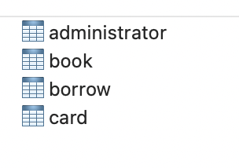
- 创建administration，manager，user三种角色，并显示。
- Create user 'administration'@'%' identified by '123456';
- Create user 'manager'@'%' identified by '123456';
- Create user 'user'@'%' identified by '123456';

- select user, host from mysql.user;

显示结果如下。除三个自定义用户外，还有四个初始用户。
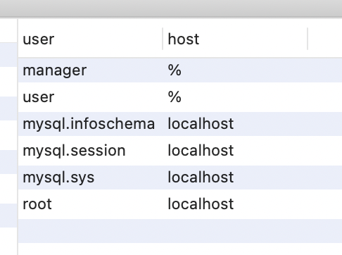

- 对administration进行修改角色名称、删除角色操作。
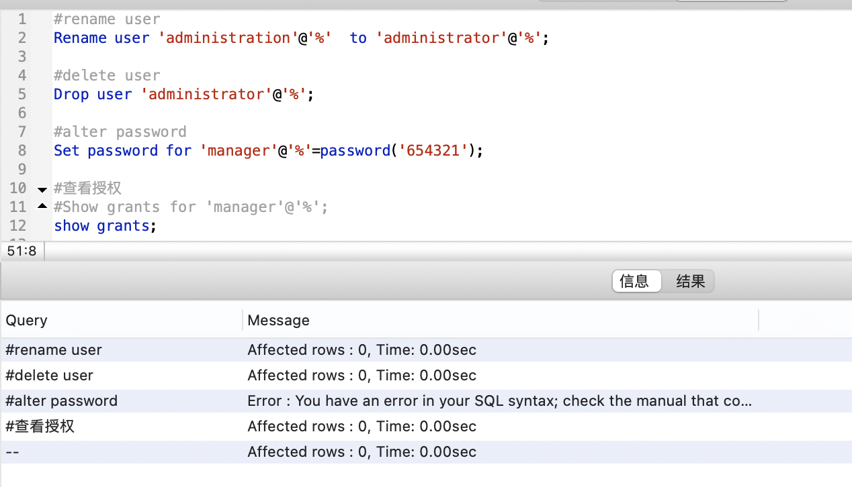

- 查询manager和自带的root角色的权限。
Manager：
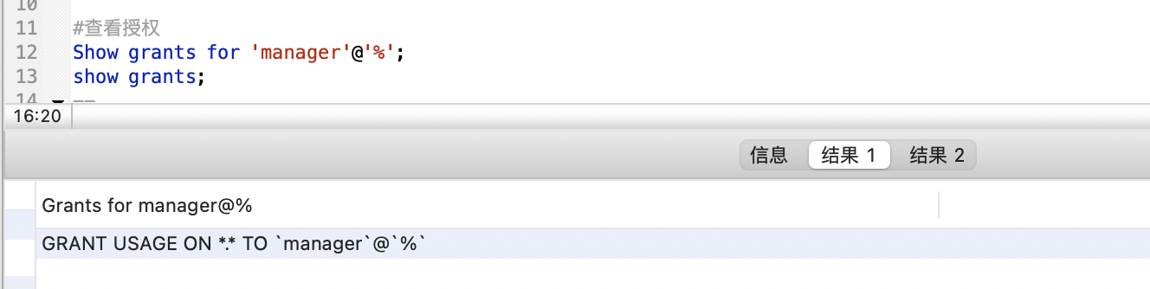
Root：
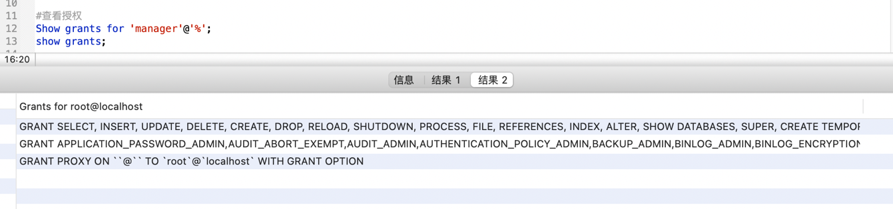

- 将所有权限授予manager，分别查看root和manager的权限。
Manager：
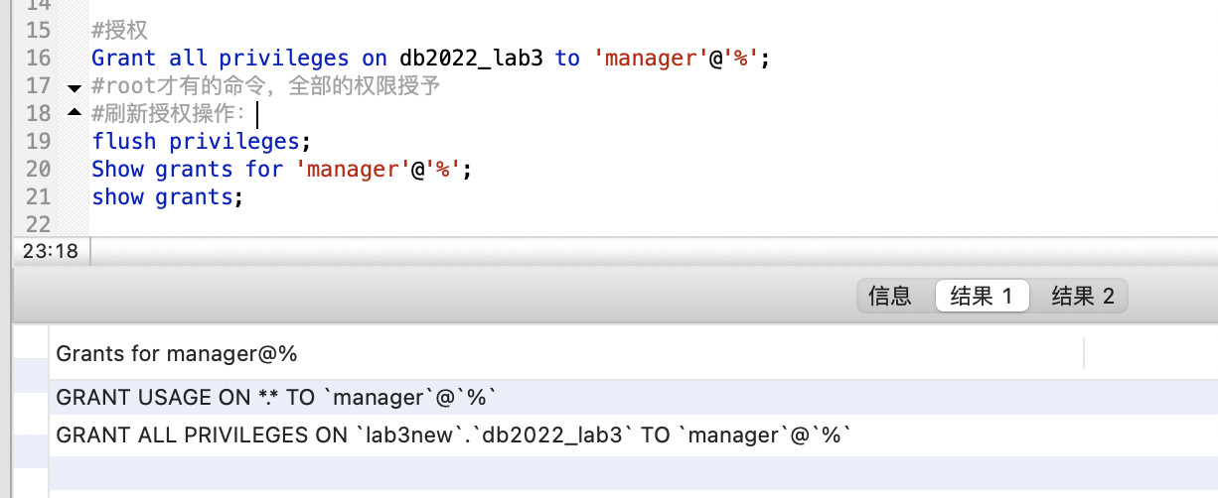
Root：
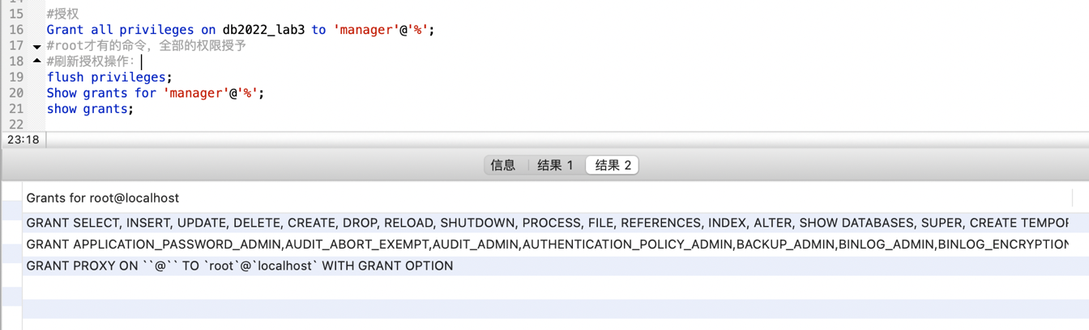

- 删除manager的所有权限，分别查看root和manager的权限。
Manager：
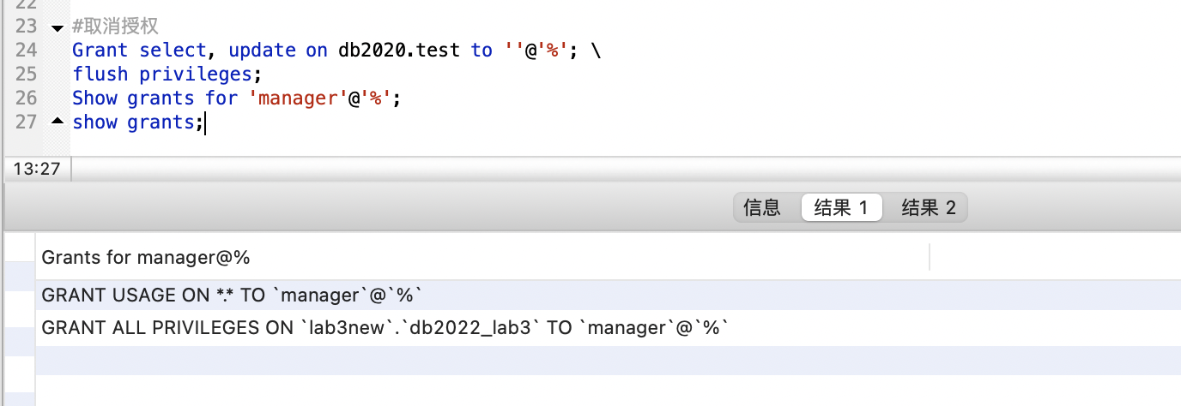
Root：
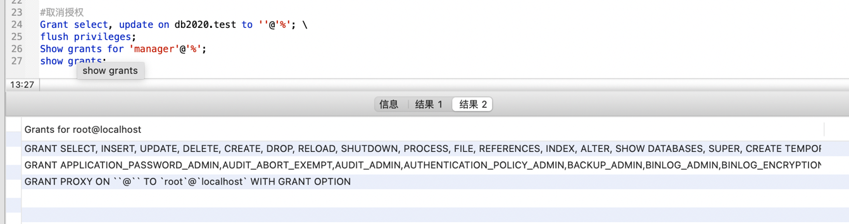

- 创建视图，将部分数据分享给user，使用user查看数据。
视图信息：
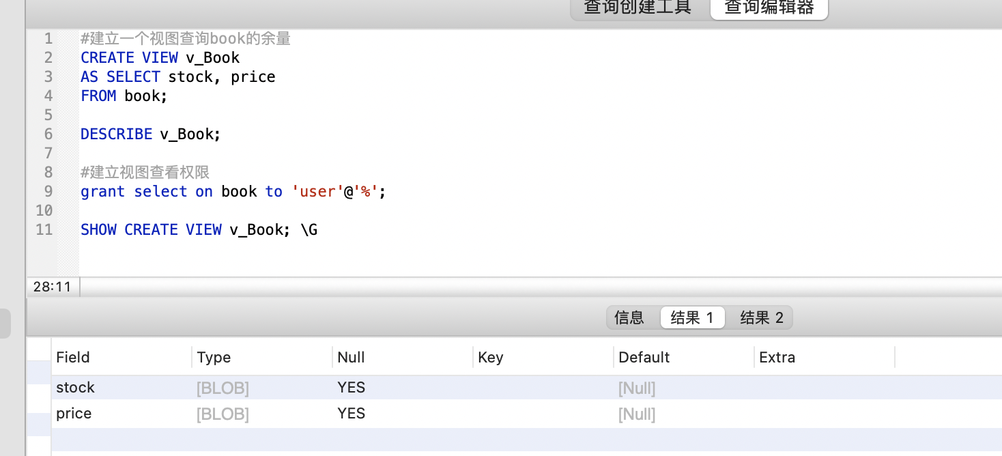
视图详细内容（在语句后加‘\G’，使显示格式更清晰）：
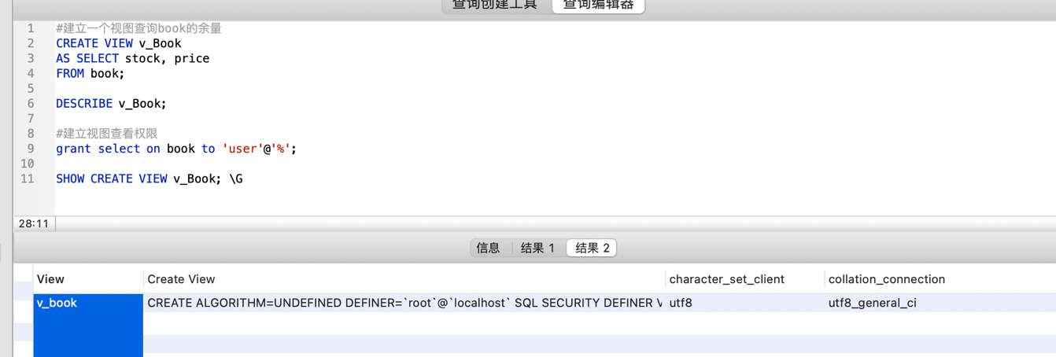

五、实验总结
- 实验中遇到的问题及解决过程
- SQL指令不熟练。边查询互联网教程边写。
- 在自己设计表格的时候，对于用户的实质和关系理解仍不太清楚。需花时间读课本和教程帖。

- 实验中产生的错误及原因分析
- 在测试更改用户密码指令时，尝试作业要求中的语句1，提示语法错误未成功。上网搜索帖子得知可能是语句较久，使用帖子中建议的语句2，仍提示语法错误未成功。本问题在提交作业时暂未解决。
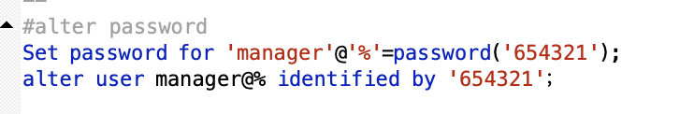

- 创建视图并查看视图内容时，使用网上搜到的教程贴建议的两种方式查看，由于参考的帖子环境是终端而非图形界面，我的显示格式始终与帖子不一样，提交作业前仍未确定我的查看方式与显示结果是否正常。

- 实验体会及收获
本次实验中我尝试了使用MySQL创建角色、授予和删除权限及创建视图等操作，增进了我对SQL语法的熟练度，提高了阅读排查报错的耐心并锻炼了在实际编程解决问题中自主查找教程解决困难的能力。课后仍需花时间精读课本并解决上述遗留问题。

